ANEXO 2 – Conflito de Interesse

Os autores abaixo-assinados, do artigo intitulado “O EFEITO DO TREINAMENTO DA CAPOEIRA NA AGILIDADE E FLEXIBILIDADE EM ADOLESCENTES DO SEXO MASCULINO”,
Declaram ( ) ter ( X ) não ter nenhum potencial de conflito de interesse em relação ao presente, submetido a Revista Brasileira de Prescrição e Fisiologia do Exercício

^{Nome por extenso} | ^{Assinatura} | ^{Data}
^{Mauro Lúcio Mazini} | 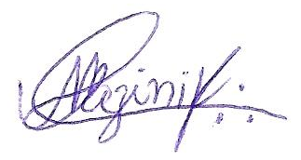 | ^{28/01/2013}
^{Nara Ignácio} |  | ^{28/01/2013}
^{Bernardo Minelli Rodrigues} | 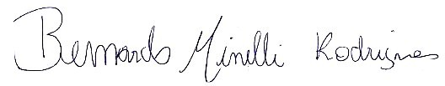 | ^{28/01/2013}
Gabriela Rezende de Oliveira Venturini | 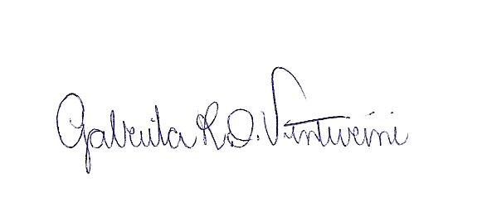 | ^{28/01/2013}
^{Felipe José Aidar} |  | ^{28/01/2013}
^{Dihogo Gama de Matos} |  | ^{28/01/2013}

